新动态列表使用

1，通过菜单创建

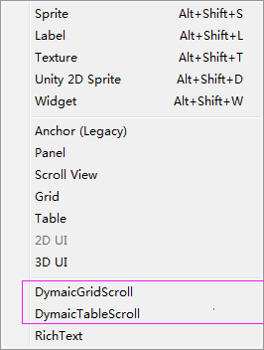

2，调整裁切区域

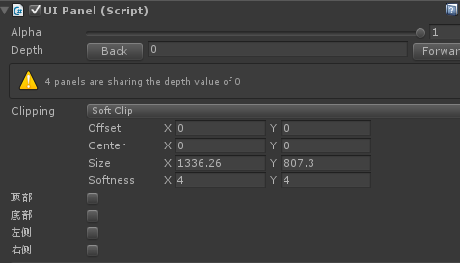

3，调整裁切区域最大显示个数



4，调整widget，大小为裁切区域，childRoot可以调整偏移

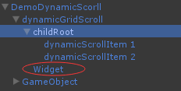

5，拖入要加载的prefab，UIGridPlus调整间距，childRoot的UIGridPlus上调整2页之间的间距

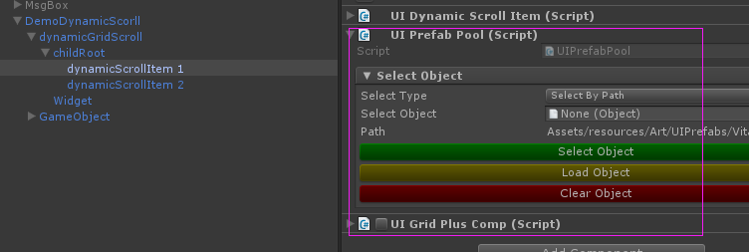

6，使用

